國立大里高中 九十八學年度第一學期 高一第一次期中考數學科試題
命題教師：呂基台老師
審題教師：黃鈺媖老師
班級： 一 年 ______班 座號：_____ 姓名：________ 試題共3頁 ,第1頁

一、多重選擇題：(每題5分，全對得5分，錯一個選項得3分，錯兩個以上選項得0分，共10分)
1. ( ) 平面上有一個直角三角形，其三邊的斜率為實數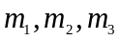，並假設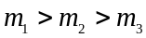，則下列選項哪些必定為真？
(1)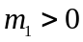
(2)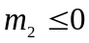
(3)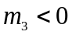
(4)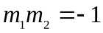
(5)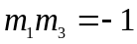

2. ( ) 下列敘述何者正確？
(1) 所有循環小數必為有理數
(2) 若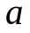為有理數，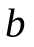皆為無理數，則亦為無理數
(3) 若，皆為無理數，則+亦為無理數
(4) 設為實數，若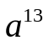與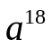均為有理數，則必為有理數
(5) 設為實數，若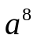與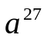均為有理數，則必為有理數

二、填充題：(每題6分, 共90分)
1. 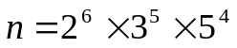的正因數中，被20整除，不被27整除者共 個。

2. 設n 為正整數，若2n − 3 | 3n + 5，則n的值為 。(三解)

3. 設a，b，q₁，q₂ 為正整數，且滿足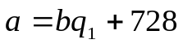，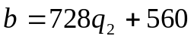，則a，b之最大公因數為 。

4. a為正整數，若a⁴ − 5a² + 6為質數，則a = 。(二解)

5. 設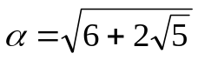，b為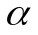的純小數部分，則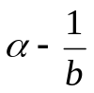之值為 。

6. 設a，b 為實數且不等式 | ax + 1 | > b之解為x > 7或 x < − 3，則數對(a，b) = 。
國立大里高中 九十八學年度第一學期 高一第一次期中考數學科試題
命題教師：呂基台老師
審題教師：黃鈺媖老師
班級： 一 年 ______班 座號：_____ 姓名：________ 試題共3頁 ,第2頁
7. | x + 5 | + | x − 2 | = 8之解為 。(二解)

8. 設A( 15，− 10)，B(1，−3)，若A、B、P三點在同一直線上，已知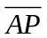：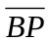 = 3：4，則點P之坐標為 。(二解)

9. 若直線L與直線3x−2y＝6垂直，且與二坐標軸所圍成之三角形面積為，且L不經過第一象限﹐則L之方程式為_______。

10. 已知A (3，5)，求過A點且x截距與y截距相等，而不過原點之直線方程式為 。

11. 設A( − 1，2)，B( 3，1)，直線 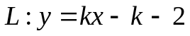， k為任意實數。若與直線L相交，則k的範圍為 。

12. 設A(−1，5)，B(1，2)，而P是直線L：x + 2y + 1 = 0的動點，則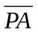+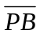之最小值為 。

13. 設a，b 為正整數且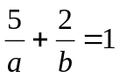，則a+b的值為 。(二解)

14. 若正數的小數部分為 其中 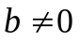，且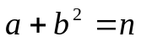，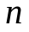是正整數，求的值為__________﹒

15. 設為正整數，若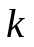為質數且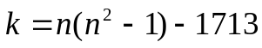，則數對(,) = 。

國立大里高中 九十八學年度第一學期 高一第一次期中考數學科試題
命題教師：呂基台老師
審題教師：黃鈺媖老師
班級： 一 年 ______班 座號：_____ 姓名：________ 試題共3頁 ,第3頁

答案卷
一、多重選擇題：(每題5分, 全對得5分,錯一個選項得3分, 錯兩個以上選項得0分。共10分)
1 | 2
1 3 | 1 4 5

1 | 2 | 3 | 4 | 5
60 | 1，2，11 | 56 | 1，2 | −1
6 | 7 | 8 | 9 | 10
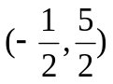 | ，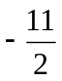 | 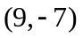，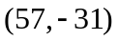 | 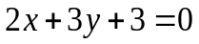 | 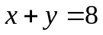
11 | 12 | 13 | 14 | 15
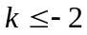，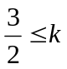 | 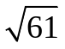 | 14，18 | 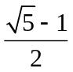 | 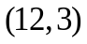
二、填充題：(每題6分, 共90分)

